Завтрак  Груша  Каша гречневая на молоке  Кофейный напиток с молоком  Батон с маслом сливочным  Сок  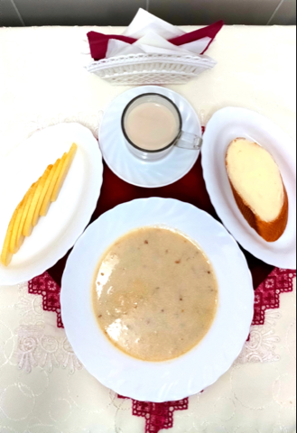 | Обед  Салат из соленых огурцов  Суп картофельный с вермишелью  Плов с курами  Кисель витаминный  Хлеб столичный  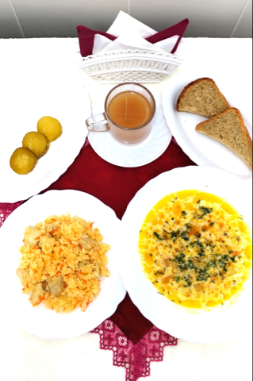
Полдник  Йогурт  Пирожок с капустой  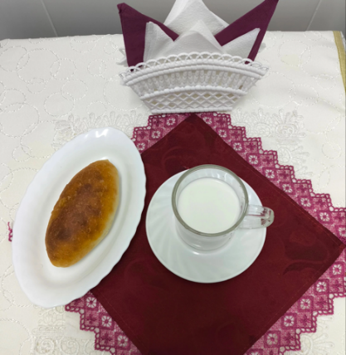 | Ужин  Салат из овощей  Рыба, тушенная в томатном соусе  Каша пшеничная рассыпчатая (ячневая)  Чай сладкий  Хлеб пшеничный  